
МИНОБРНАУКИ РОССИИ
Федеральное государственное бюджетное образовательное учреждение
высшего образования
«МИРЭА – Российский технологический университет»
Колледж программирования и кибербезопасности

КУРСОВОЙ ПРОЕКТ
СПЕЦИАЛЬНОСТЬ 09.02.07
Информационные системы и программирование
МДК 01.03 Разработка мобильных приложений
на тему:
Разработка мобильного приложения «Система интеграции нотификаций бизнес процессов»

Выполнил студент
группы ЩПКО-01-23
В.Н.Немчинов
подпись ФИО студента
Руководитель
Н.Н. Мухортова
подпись ФИО руководителя

Москва
2026

ЗАДАНИЕ
на курсовой проект
студенту 3 курса группы ЩПКО-01-23
по специальности 09.02.07
Информационные системы и программирование
Немчинову Валентину Николаевичу
ТЕМА ЗАДАНИЯ: «Разработка мобильного приложения «Система интеграции нотификаций бизнес процессов»»

Курсовой проект выполняется студентом колледжа в следующем объеме:

Пояснительная записка

Введение

1 Исследование предметной области
1.1. Описание и анализ предметной области
1.2 Формирование требований к разрабатываемой системе
1.3 Выбор и обоснование технологий разработки серверной части

2 Проектирование и разработка фронтенд-части интегрированной системы моделирования диаграмм
2.1 Архитектура клиентского приложения
2.2 Разработка пользовательского интерфейса
2.3 Интеграция фронтенда с серверной частью
2.4 Адаптивность интерфейса и мобильный режим просмотра

Заключение
Список использованных источников
Приложения

Дата выдачи 12.01.2026
Срок окончания 20.04.2026
Председатель ПЦК
Программирование ____________ М.Л. Мымрина
Руководитель курсового проекта ____________Н.Н.Мухортова

СОДЕРЖАНИЕ

ВВЕДЕНИЕ 4
1 ИССЛЕДОВАНИЕ ПРЕДМЕТНОЙ ОБЛАСТИ 6
1.1 Описание и анализ предметной области 6
1.2 Формирование требований к разрабатываемой системе 7
1.3 Выбор и обоснование технологий разработки серверной части 8
2 ПРОЕКТИРОВАНИЕ И РАЗРАБОТКА ФРОНТЕНД-ЧАСТИ ИНТЕГРИРОВАННОЙ СИСТЕМЫ МОДЕЛИРОВАНИЯ ДИАГРАММ 11
2.1 Архитектура клиентского приложения 11
2.2 Разработка пользовательского интерфейса 12
2.3 Интеграция фронтенда с серверной частью 13
2.4 Адаптивность интерфейса и мобильный режим просмотра 14
ЗАКЛЮЧЕНИЕ 16
СПИСОК ИСПОЛЬЗОВАННЫХ ИСТОЧНИКОВ 18

ВВЕДЕНИЕ

В области бизнес-анализа и проектирования информационных систем активно используются диаграммы (BPMN, ERD, DFD) для описания процессов, структуры данных и потоков информации. Актуальность разработки специализированных систем моделирования обусловлена необходимостью централизованного хранения диаграмм, обеспечения совместной работы пользователей и автоматической проверки корректности моделей.
В рамках курсового проекта было разработано мобильное приложение системы интеграции нотификаций бизнес процессов, обеспечивающее создание, редактирование и просмотр диаграмм, а также взаимодействие с серверной частью системы. Приложение поддерживает работу с диаграммами BPMN, ERD и DFD, обеспечивает синхронизацию данных, совместную работу пользователей и доступ к функциональности системы через мобильное устройство.
Мобильное приложение реализует взаимодействие с сервером через REST API, что позволяет выполнять операции управления пользователями, проектами и диаграммами, а также получать и отправлять данные в формате JSON. Дополнительно реализованы функции валидации диаграмм, импорта и экспорта данных.
В качестве технологического стека использованы: JavaScript, фреймворк React Native для разработки мобильного интерфейса, а также взаимодействие с серверной частью, реализованной на Python с использованием Django и Django REST Framework. В качестве системы управления базами данных используется SQLite, а для кеширования применяется Redis.

Целью курсового проекта является разработка мобильного приложения интегрированной системы моделирования диаграмм.
Для достижения поставленной цели необходимо решить следующие задачи:
• провести анализ предметной области;
• определить функциональные требования системы;
• выбрать технологии разработки;
• спроектировать архитектуру приложения;
• реализовать взаимодействие с серверной частью системы.

1 ИССЛЕДОВАНИЕ ПРЕДМЕТНОЙ ОБЛАСТИ

1.1 Описание и анализ предметной области
Система интеграции нотификаций бизнес процессов — это программная система, предназначенная для создания, хранения и анализа диаграмм различных нотаций, таких как BPMN, ERD и DFD. Она используется для описания бизнес-процессов, структуры данных и потоков информации в информационных системах. Такая система позволяет повысить качество проектирования и упростить взаимодействие между участниками разработки.
Мобильное приложение системы интеграции нотификаций бизнес процессов — это платформа, предоставляющая пользователю доступ к инструментам визуального моделирования. Она обеспечивает удобную работу с диаграммами без необходимости установки дополнительного программного обеспечения, а также позволяет организовать совместную работу нескольких пользователей.
Диаграмма — это графическое представление информации, используемое для описания процессов, структур или потоков данных. В рамках системы поддерживаются различные типы диаграмм:
- BPMN — для моделирования бизнес-процессов,
- ERD — для проектирования баз данных,
- DFD — для отображения потоков данных.
Проект в системе моделирования диаграмм — это логическая единица, объединяющая набор диаграмм и пользователей. Проекты позволяют организовать работу над моделями, управлять доступом и отслеживать изменения.
Пользователи системы — это участники, взаимодействующие с платформой. К ним относятся бизнес-аналитики, системные аналитики, разработчики и другие специалисты, работающие с моделированием. Пользователи могут иметь различные роли (владелец, редактор, наблюдатель), определяющие уровень доступа к данным.
Бизнес-процессы системы интеграции нотификаций бизнес процессов включают:
- создание и редактирование диаграмм;
- управление проектами и участниками;
- хранение и версионирование диаграмм;
- валидацию диаграмм на корректность;
- совместную работу пользователей в реальном времени;
- импорт и экспорт диаграмм в различные форматы;
- управление учетными записями пользователей (регистрация, авторизация).

1.2 Формирование требований к разрабатываемой системе
Анализ предметной области позволил определить требования к разрабатываемой системе интеграции нотификаций бизнес процессов.
Были выделены следующие функциональные требования к системе:
- возможность регистрации и аутентификации пользователей;
- управление проектами (создание, редактирование, удаление проектов);
- управление участниками проекта с разграничением прав доступа;
- создание и удаление диаграмм различных типов (BPMN, ERD, DFD);
- хранение и версионирование диаграмм;
- поддержка ссылок между диаграммами;
- реализация валидации диаграмм с отображением ошибок;
- поддержка совместного редактирования диаграмм в реальном времени;
- возможность импорта и экспорта диаграмм в различные форматы;
- предоставление программного интерфейса (API) для взаимодействия с клиентской частью.
Были выделены следующие нефункциональные требования к системе:
- система должна обеспечивать высокую производительность и быстрый отклик при работе с диаграммами;
- должна поддерживаться работа с большим количеством элементов и пользователей;
- обеспечение надежного хранения данных и их сохранности;
- использование защищенных протоколов передачи данных (HTTPS);
- реализация механизмов аутентификации и авторизации пользователей;
- обеспечение масштабируемости системы;
- совместимость с современными веб-технологиями и клиентскими приложениями;
- обеспечение удобства использования и стабильности работы системы.

1.3 Выбор и обоснование технологий разработки серверной части
Разработка мобильного приложения интегрированной системы моделирования диаграмм требует выбора технологий, обеспечивающих надежность, удобство использования, безопасность и возможность взаимодействия с серверной частью. В рамках данного проекта был выбран стек технологий, ориентированный на разработку клиент–серверного приложения.
В качестве языка программирования серверной части выбран Python. Данный язык отличается высокой читаемостью, большим количеством библиотек и широко применяется для разработки веб-приложений, что делает его удобным для реализации серверной логики.
В качестве серверного фреймворка используется Django. Он предоставляет встроенные средства работы с базами данных, систему аутентификации и административную панель, что значительно ускоряет процесс разработки и повышает надежность приложения.
Для реализации программного интерфейса взаимодействия между мобильным приложением и сервером используется Django REST Framework (DRF). Данный инструмент позволяет создавать REST API, обеспечивая обмен данными в формате JSON и удобную интеграцию клиентской части с сервером.
Мобильная часть приложения реализована с использованием JavaScript и фреймворка React Native. Данный фреймворк позволяет создавать кроссплатформенные мобильные приложения с единым кодом, обеспечивая удобный пользовательский интерфейс и доступ к функциональности системы на мобильных устройствах.
В качестве системы управления базами данных используется SQLite. Данная СУБД не требует отдельной настройки сервера, легко интегрируется с Django и подходит для разработки и тестирования приложений. Она обеспечивает хранение структурированных данных, таких как пользователи, проекты и диаграммы.
Для повышения производительности системы используется Redis — система хранения данных в памяти, применяемая для кеширования. Это позволяет ускорить обработку запросов и снизить нагрузку на базу данных.
Выбранный стек технологий обеспечивает:
- удобство разработки и сопровождения приложения;
- надежную обработку и хранение данных;
- корректное взаимодействие мобильного приложения и серверной части;
- безопасность пользовательских данных;
- возможность дальнейшего расширения функциональности системы.
Таким образом, выбранные технологии являются оптимальными для разработки мобильного приложения интегрированной системы моделирования диаграмм.

2 ПРОЕКТИРОВАНИЕ И РАЗРАБОТКА ФРОНТЕНД-ЧАСТИ ИНТЕГРИРОВАННОЙ СИСТЕМЫ МОДЕЛИРОВАНИЯ ДИАГРАММ

2.1 Архитектура клиентского приложения
Фронтенд-часть системы реализована как одностраничное веб-приложение (SPA) на базе React и Vite. Приложение построено на компонентной архитектуре, где каждая функциональная зона вынесена в отдельные переиспользуемые модули.
Маршрутизация страниц реализована через React Router. Это позволяет разделить основные пользовательские сценарии: авторизация, работа с проектами и работа с диаграммами.
Пример маршрутизации клиентского приложения (фрагмент `App.jsx`):
import { Routes, Route, Navigate } from "react-router-dom"
<Routes>
<Route path="/login" element={user ? <Navigate to="/dashboard" replace /> : <LoginPage />} />
<Route path="/dashboard" element={user ? <DashboardPage /> : <Navigate to="/login" replace />} />
<Route path="/project/:projectId" element={user ? <ProjectPage /> : <Navigate to="/login" replace />} />
</Routes>
В результате такая структура обеспечивает предсказуемую навигацию, изоляцию экранов и удобство сопровождения кода.

2.2 Разработка пользовательского интерфейса
Интерфейс спроектирован с учетом рабочих сценариев аналитика: выбор проекта, открытие диаграммы, просмотр/редактирование элементов и экспорт результата. Основная часть экранов построена на функциональных React-компонентах с локальным состоянием.
Для получения данных и отображения списка проектов используется React Query. Пример реализации загрузки проектов (фрагмент `DashboardPage.jsx`):
const { data: projects = [], isLoading } = useQuery(
"projects",
projectsAPI.getProjects
)
Для визуального редактора диаграмм используется библиотека React Flow. Она обеспечивает отображение узлов, связей, панорамирование, масштабирование и управление состоянием графа.
Пример подключения редактора (фрагмент `DiagramEditor.jsx`):
<ReactFlow
nodes={enrichedNodes}
edges={edges}
onNodesChange={handleNodesChange}
onEdgesChange={handleEdgesChange}
onConnect={onConnect}
fitView
minZoom={0.1}
/>
Использование компонентного UI и единых паттернов обработки событий позволило обеспечить стабильную работу интерфейса при усложнении функциональности.

2.3 Интеграция фронтенда с серверной частью
Взаимодействие клиентского приложения с сервером организовано через REST API. Для унификации сетевых запросов создан общий HTTP-клиент на базе Axios, включающий настройку базового URL и заголовков авторизации.
Пример настройки API-клиента (фрагмент `api/client.js`):
import axios from "axios"
const apiClient = axios.create({
baseURL: "/api",
headers: { "Content-Type": "application/json" }
})

apiClient.interceptors.request.use((config) => {
const token = localStorage.getItem("token")
if (token) config.headers.Authorization = `Bearer ${token}`
return config
})
На уровне бизнес-операций используются отдельные API-модули (`projectsAPI`, `diagramsAPI`), что позволяет отделить транспортный слой от логики интерфейса и уменьшить дублирование кода.
Пример мутации с последующей синхронизацией кэша (фрагмент `ProjectPage.jsx`):
const createDiagramMutation = useMutation(
(data) => diagramsAPI.createDiagram(projectId, data),
{
onSuccess: (newDiagram) => {
queryClient.invalidateQueries(["diagrams", projectId])
setSelectedDiagram(newDiagram)
}
}
)
Таким образом, клиентское приложение поддерживает согласованное состояние интерфейса и данных без ручного обновления всех экранов.

2.4 Адаптивность интерфейса и мобильный режим просмотра
В рамках фронтенд-разработки реализована адаптация интерфейса для мобильных устройств, включая экраны с нестандартными пропорциями. Основная цель адаптации — сохранить читаемость и управляемость интерфейса при ограниченной ширине экрана.
На мобильных устройствах активирован режим «только просмотр». Пользователь может открывать диаграммы, масштабировать и перемещать рабочую область, но не может создавать или изменять элементы диаграммы.
Ключевые меры адаптации:
• перестроение многоколоночной структуры в вертикальную;
• перенос и уплотнение панелей управления;
• ограничение ширины служебных блоков на узких экранах;
• отключение редактирующих действий в мобильном режиме.
Дополнительно реализованы отдельные стили для сверхузких экранов, что исключает наложение элементов и горизонтальные переполнения.

Таким образом, фронтенд-часть системы реализует полный пользовательский цикл: от навигации по проектам до визуального анализа диаграмм, обеспечивая стабильную работу на десктопных и мобильных устройствах.
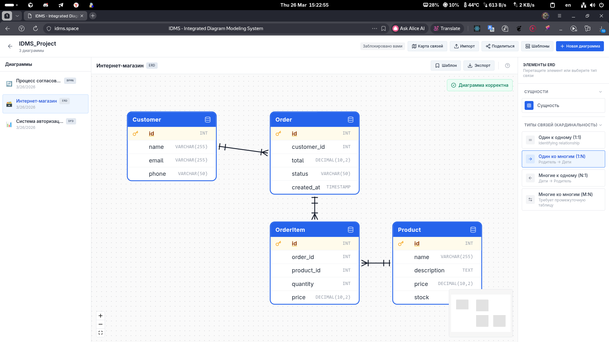
Рис. 1. Интерфейс страницы проекта с редактором диаграмм.
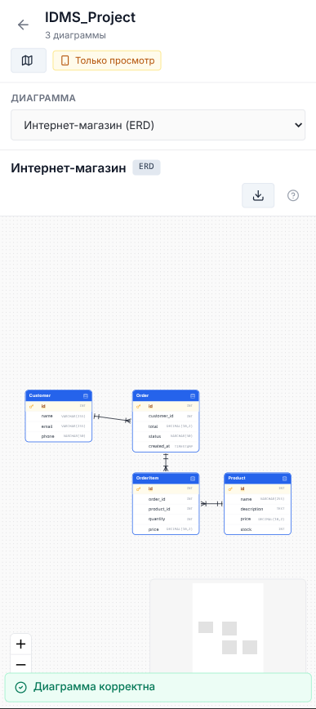
Рис. 2. Мобильный режим просмотра диаграмм.

ЗАКЛЮЧЕНИЕ

В заключении курсового проекта на тему «Интегрированная система моделирование диаграмм » можно выделить следующие выводы.
Проектирование и разработка мобильного приложения для системы моделирования диаграмм позволяет эффективно решать задачи создания и редактирования диаграмм различных типов (BPMN, ERD, DFD) на мобильных устройствах. Это актуально в условиях растущего спроса на мобильные решения, которые обеспечивают гибкость и доступность работы с диаграммами в любом месте и в любое время.
В ходе работы был проведен анализ предметной области, который позволил сформировать четкие функциональные и нефункциональные требования к мобильному приложению. Разработка приложения с использованием современных технологий, таких как React Native и Django, позволила создать интерфейс, удобный для пользователя, с возможностью работы с диаграммами, синхронизации данных и поддержкой совместного редактирования.
Мобильное приложение, как компонент интегрированной системы, обеспечивает полноценную работу с диаграммами, включая создание, редактирование, валидацию и сохранение. Использование API для взаимодействия с серверной частью системы позволило обеспечить бесперебойную работу между мобильным устройством и сервером, а также гарантировать безопасность и защиту данных.
В результате была разработана мобильная версия системы моделирования диаграмм, которая не только выполняет функциональные задачи, но и предоставляет пользователю удобный и интуитивно понятный интерфейс для работы с диаграммами на ходу.
Таким образом, данный курсовой проект решает задачи по обеспечению мобильного доступа к системе моделирования диаграмм, что значительно улучшает удобство использования, повышает гибкость работы и расширяет возможности пользователей для создания и редактирования диаграмм в любой среде.

СПИСОК ИСПОЛЬЗОВАННЫХ ИСТОЧНИКОВ

- Смирнов, И. В. Основы UML. — М.: Издательство “Бином”, 2019. — 224 с.
- Гринь, А. А. Разработка мобильных приложений на React Native. — СПб.: Питер, 2020. — 256 с.
- Шульга, В. С. Основы проектирования информационных систем. — М.: Юрайт, 2018. — 320 с.
- Джонсон, С. “Моделирование бизнес-процессов с помощью BPMN”. // Журнал “Проектирование и архитектура информационных систем”, 2021. — № 5. — С. 22–29.
- React Documentation. URL: https://react.dev/
- Vite Documentation. URL: https://vitejs.dev/guide/
- React Router Documentation. URL: https://reactrouter.com/
- TanStack Query Documentation (React Query). URL: https://tanstack.com/query/latest/docs/framework/react/overview
- Axios Documentation. URL: https://axios-http.com/docs/intro
- MDN Web Docs. JavaScript. URL: https://developer.mozilla.org/docs/Web/JavaScript

